**Межконтинентальный конвейер средств индивидуального перевоплощения «Иллюзия»**

**Use Case Speciﬁcation: Анализ заказа**

**Version 1.0**

***Use-Case Name***

Анализ заказа

***Brief Description***

Данный вариант использования начинается после принятия заявки от пользователя. Каждый заказ анализируется и ему задается приоритет. Срочные заказы помечаются признаком «Срочно». Срочные заказы необходимо выполнить в срок, возможно, даже в ущерб обычным заказам. Для прочих заказов дата требуемой готовности должна носит рекомендательный характер. Так же производится расчет необходимых ресурсов.

***Flow of Events***

***Basic Flow***

1. Прецедент начинается, если Горожанин подтверждает заявку.

2. Система анализирует необходимый объем материалов и примерные сроки изготовления.

3. Начинается процесс анализа заявки.

4. Проверяется корректность введенных данных.

5. Если сроки изготовления заказа меньше, чем срок, предполагаемый системой, то управление заказом занимается аналитик.

5.1. Аналитик может изменить приоритет данного заказа.

6. Если сроки изготовления заказа больше или равны срокам, предлагаемым системой.

6.1. Заказ помещается в очередь для дальнейшего изготовления.

***Alternative Flows***

1. В системе отсутствует какой-либо материал.

1.1. Материал помещается в очередь выполнения.

1.2. Аналитику отправляется системное уведомление об отсутствии данного вида материала.

2. В заявке отсутствует информация о сроках изготовления.

2.1. Используется срок, рассчитанный системой.

3. В заявке отсутствуют размеры изделия или описание симптомов.

3.1. Аналитик связывается с заказчиком по оставленным в системе контактным данным.

***Special Requirements***

1. Система должна поддерживать возможность оценки огромного количества заказов.

***Preconditions***

No

***Postconditions***

1. ***Система сообщила о неверно заполненной заявке.***
2. ***Система добавила заявку в очередь на выполнение.***
3. ***Система создала новый заказ.***

***Extension Points***

No

***Use-case diagram***

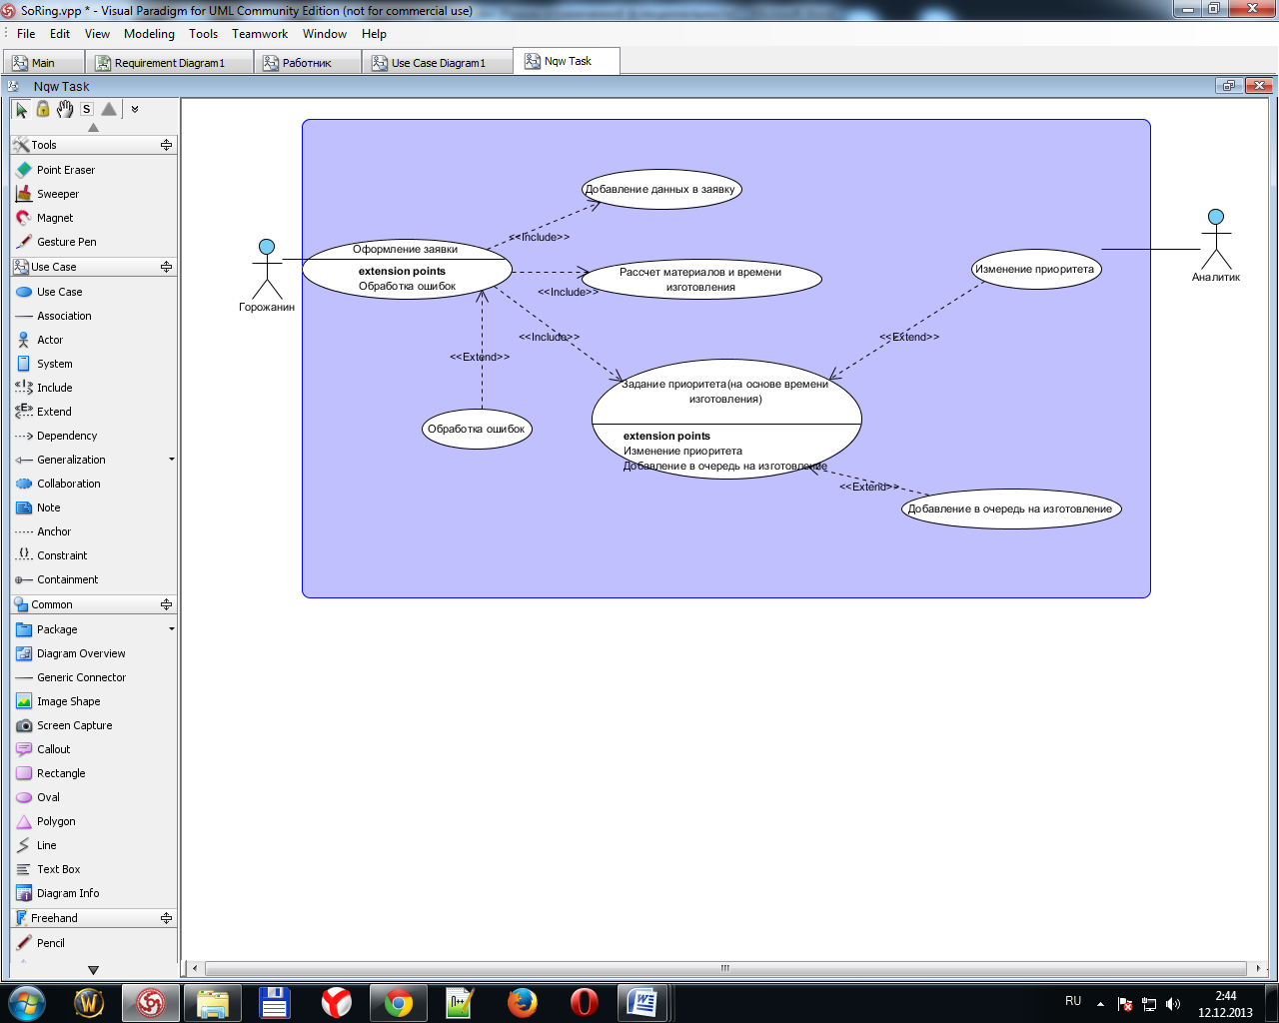

***Interface example***